
CÂMARA MUNICIPAL DE TERRA DE AREIA

ESTADO DO RIO GRANDE DO SUL

Pedido de Providência nº 31/2025
Autores: Bancada Progressista

Exmo. Sr. Presidente:

Os Vereadores que subscrevem, requerem a Vossa Excelência que nos termos regimentais, seja encaminhado a Secretaria competentes o Pedido de Providência:
- Solicitamos a realização de manutenção na Rua Laurindo Peroni, tendo em vista que a pavimentação apresenta diversos pontos danificados, com buracos e trechos onde há ausência de pedras.
- Instalação do quebra mola já solicitado.

JUSTIFICATIVA

A presente solicitação tem como finalidade atender a uma demanda da comunidade residente na Rua Laurindo Peroni, que vem enfrentando dificuldades em razão das condições precárias da pavimentação. O local apresenta diversos pontos danificados, com buracos e trechos sem pedras, o que compromete o tráfego de veículos e pedestres, além de causar riscos de acidentes e prejuízos aos moradores.
Além disso, reforça-se o pedido de instalação do quebra-molas já anteriormente solicitado, em 31 de janeiro de 2025, medida necessária para aumentar a segurança viária e reduzir a velocidade dos veículos que trafegam pela via, especialmente em trechos próximos a residências e locais de grande circulação.
A execução desses serviços é essencial para melhorar as condições de mobilidade, garantir segurança aos usuários e atender uma reivindicação antiga da população local.

Segue fotos abaixo:
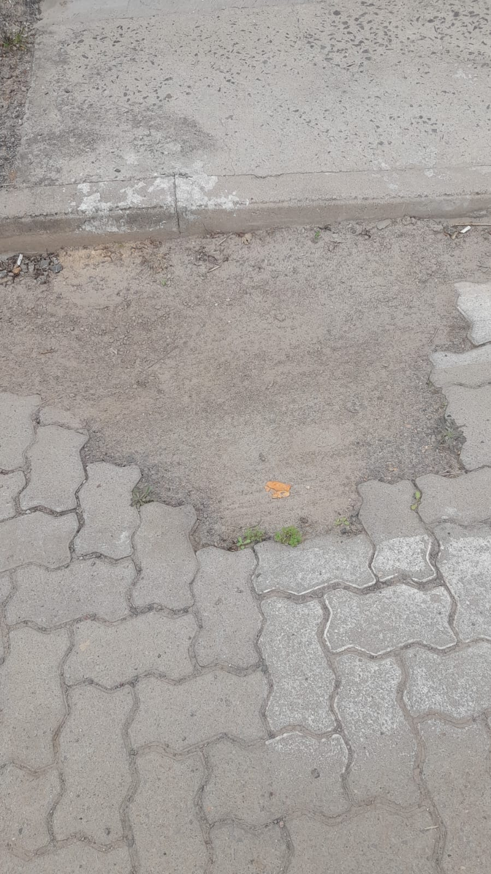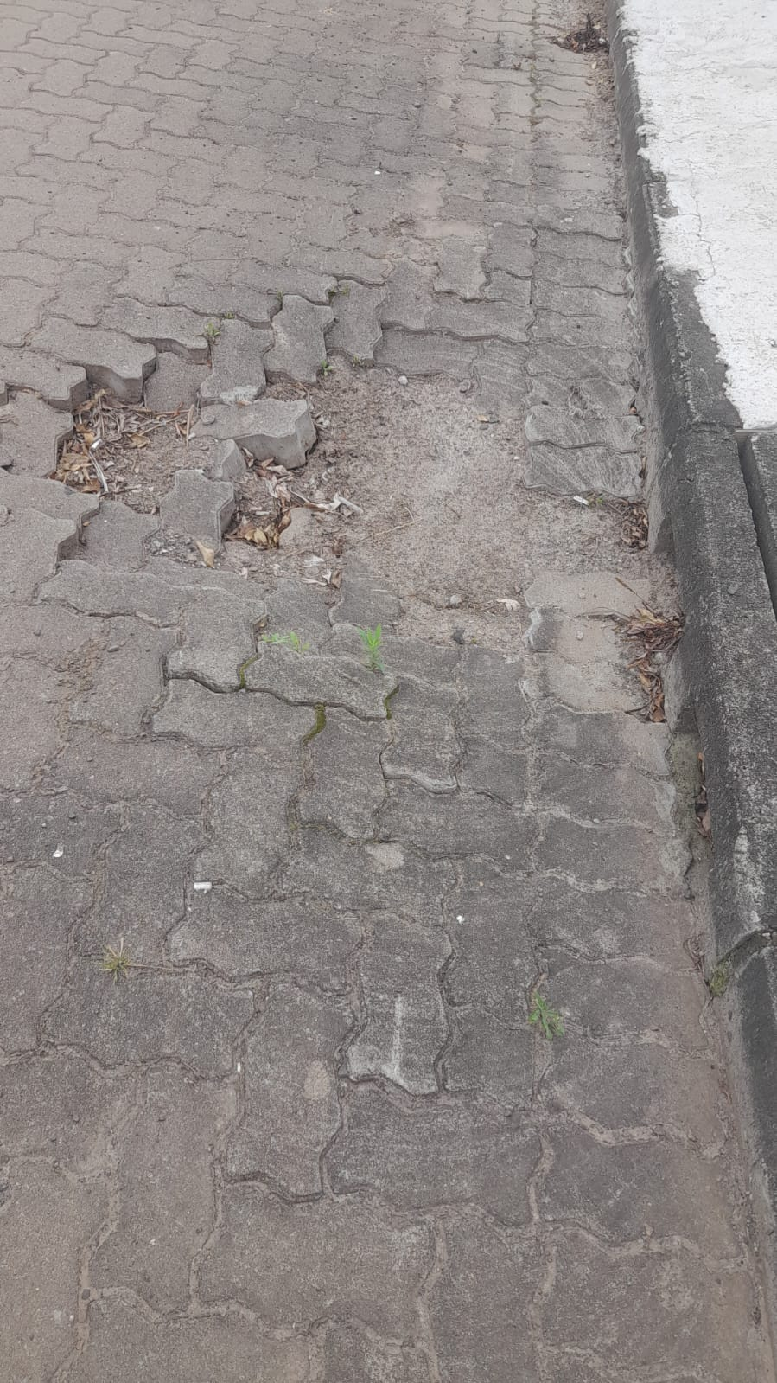
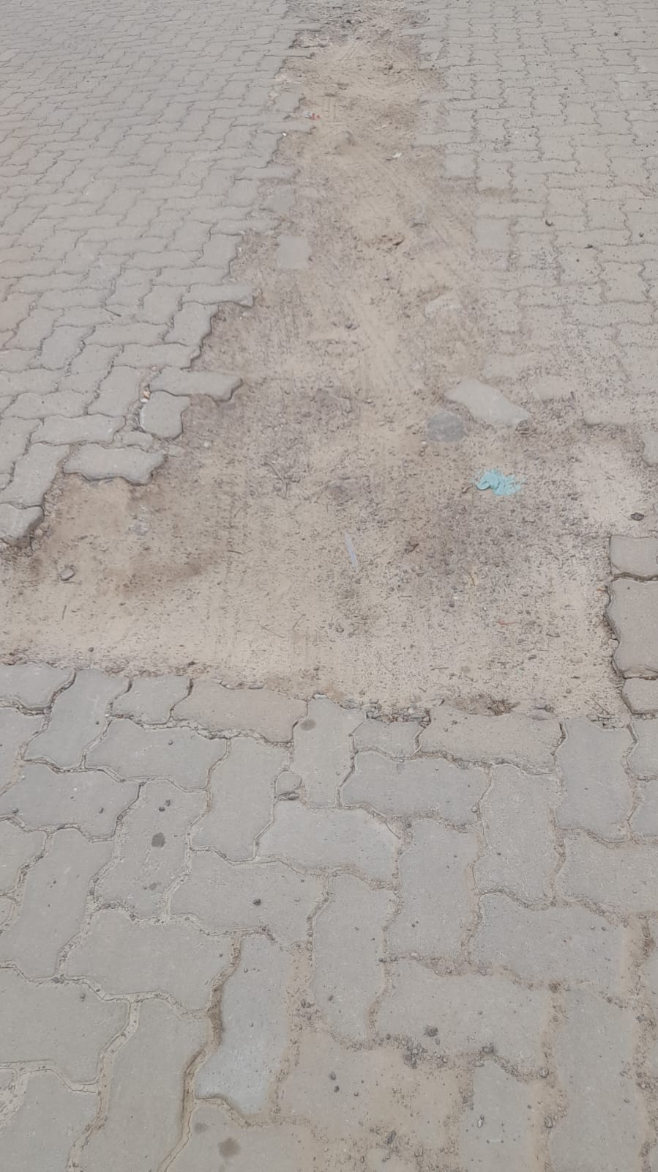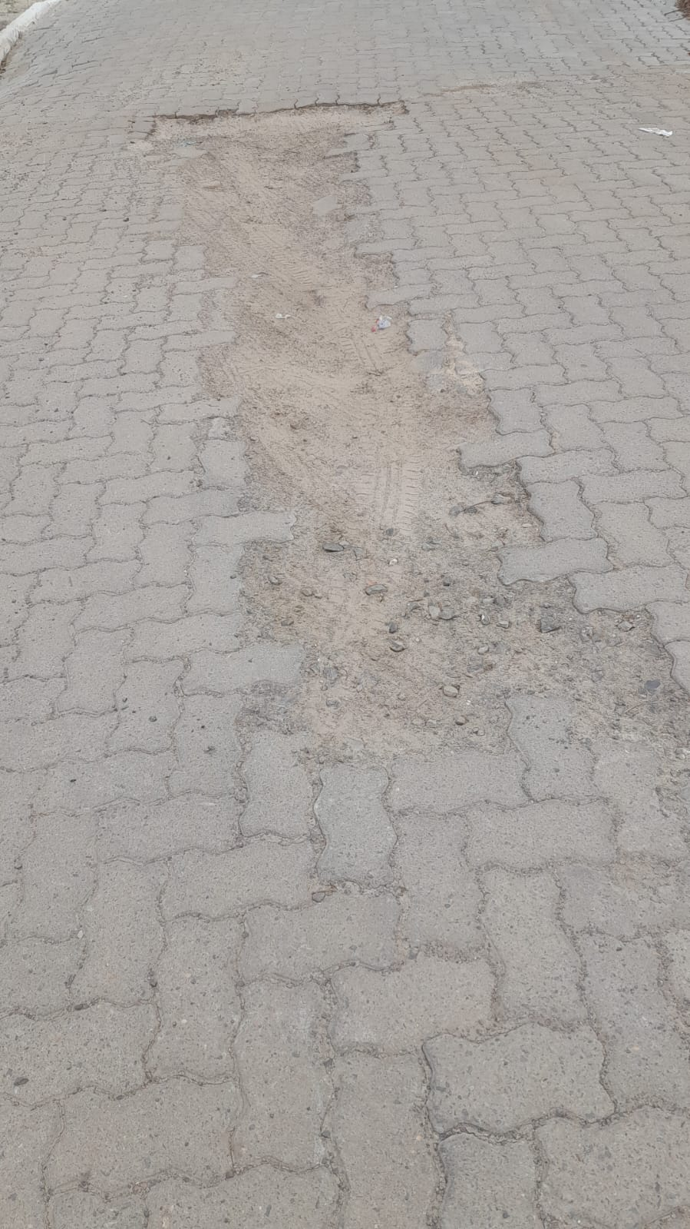

Terra de Areia, 17 de outubro de 2025.

Bancada Progressista:
Josuel Schneiger ____________________________________
Márcio Ferrari _____________________________________
Mônica de Souza ___________________________________

